UD2 - PRÁCTICA 11: CHECK

1. Crea las siguientes tablas relacionadas entre sí:

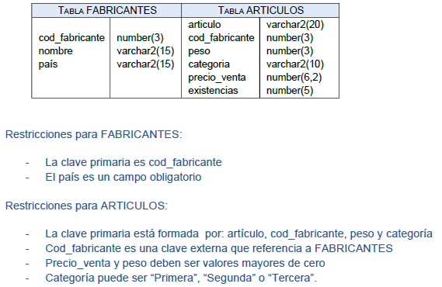

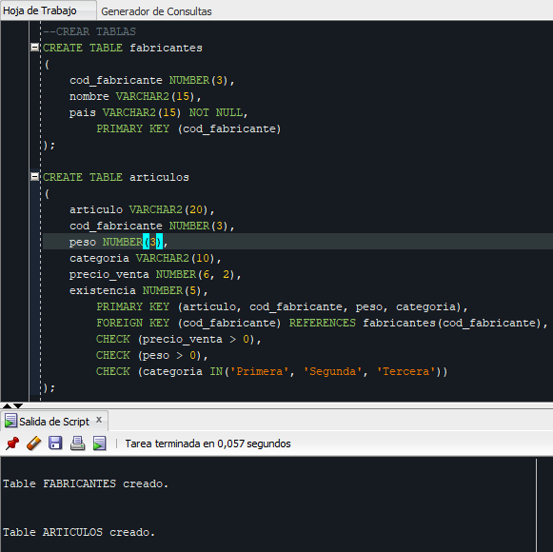

1. 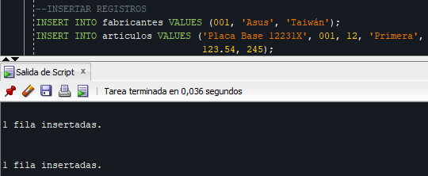Inserta al menos un registro en la tabla ARTICULOS (inventa los datos).